1. 上网商银行 https://online.solid.ru/login
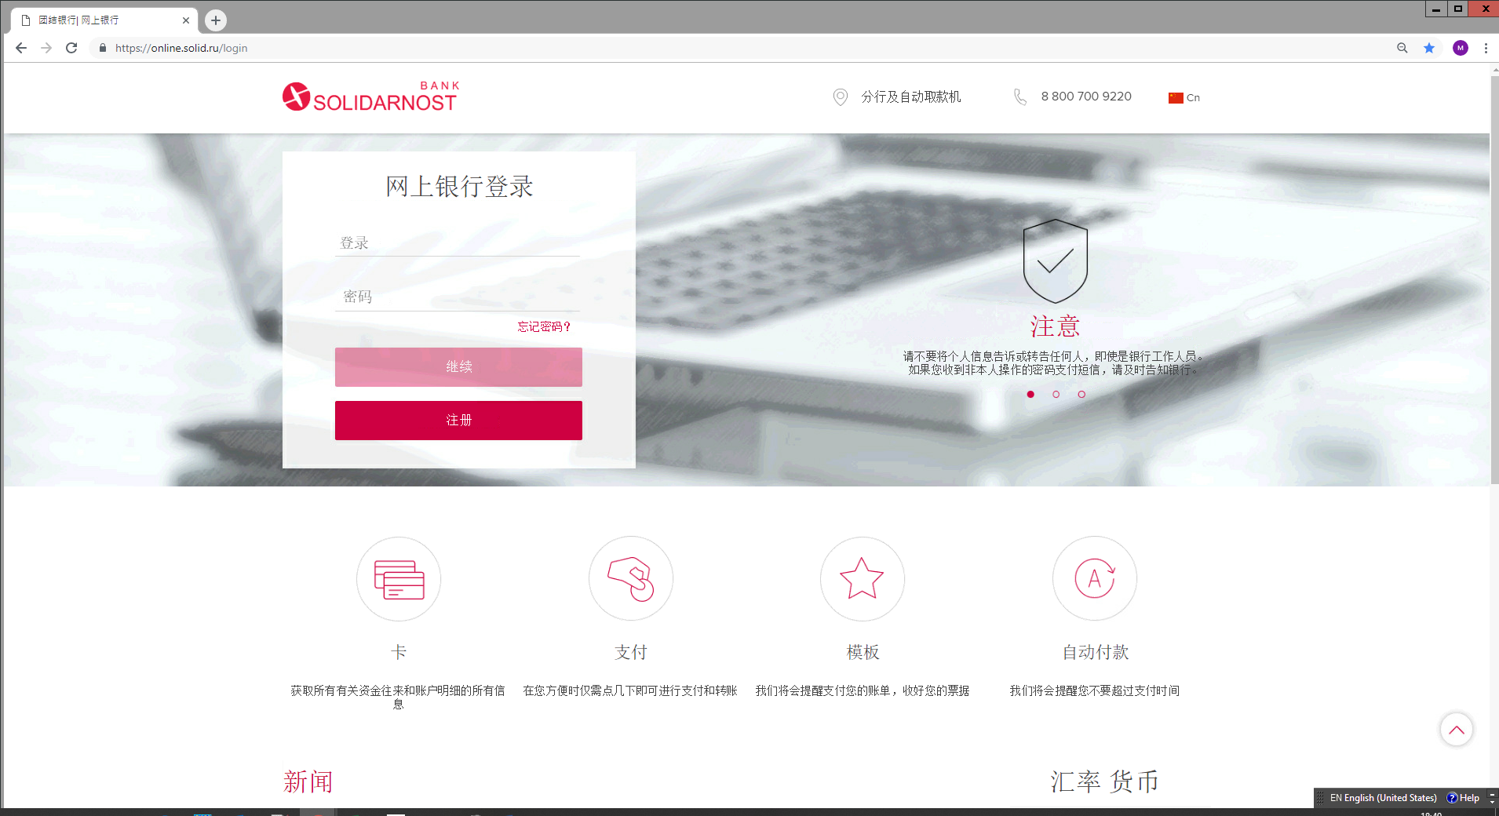

2. 输入用户名和密码

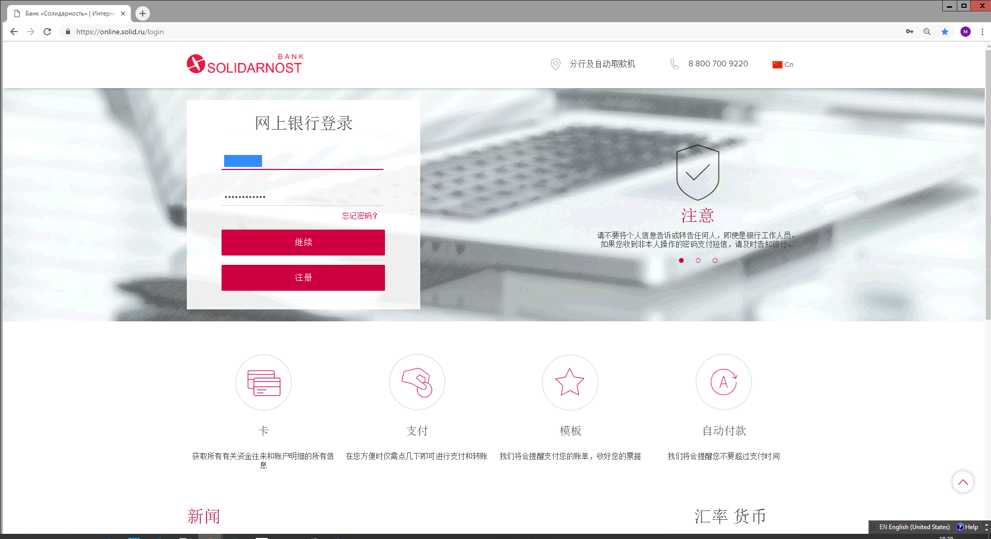

3. 收到有一次性的密码的短信

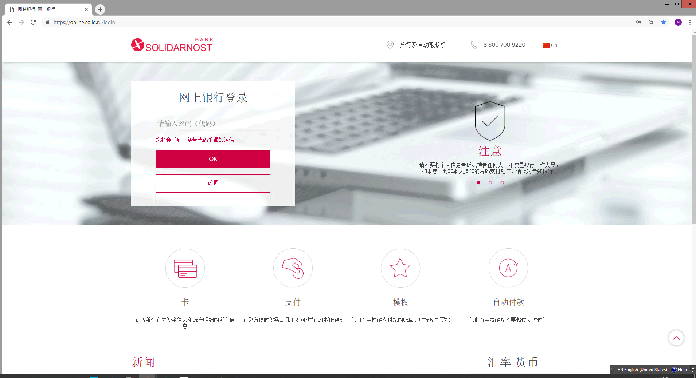
4. 为了改变密码，按右边的头图标 （下面有用户真实的的名字）

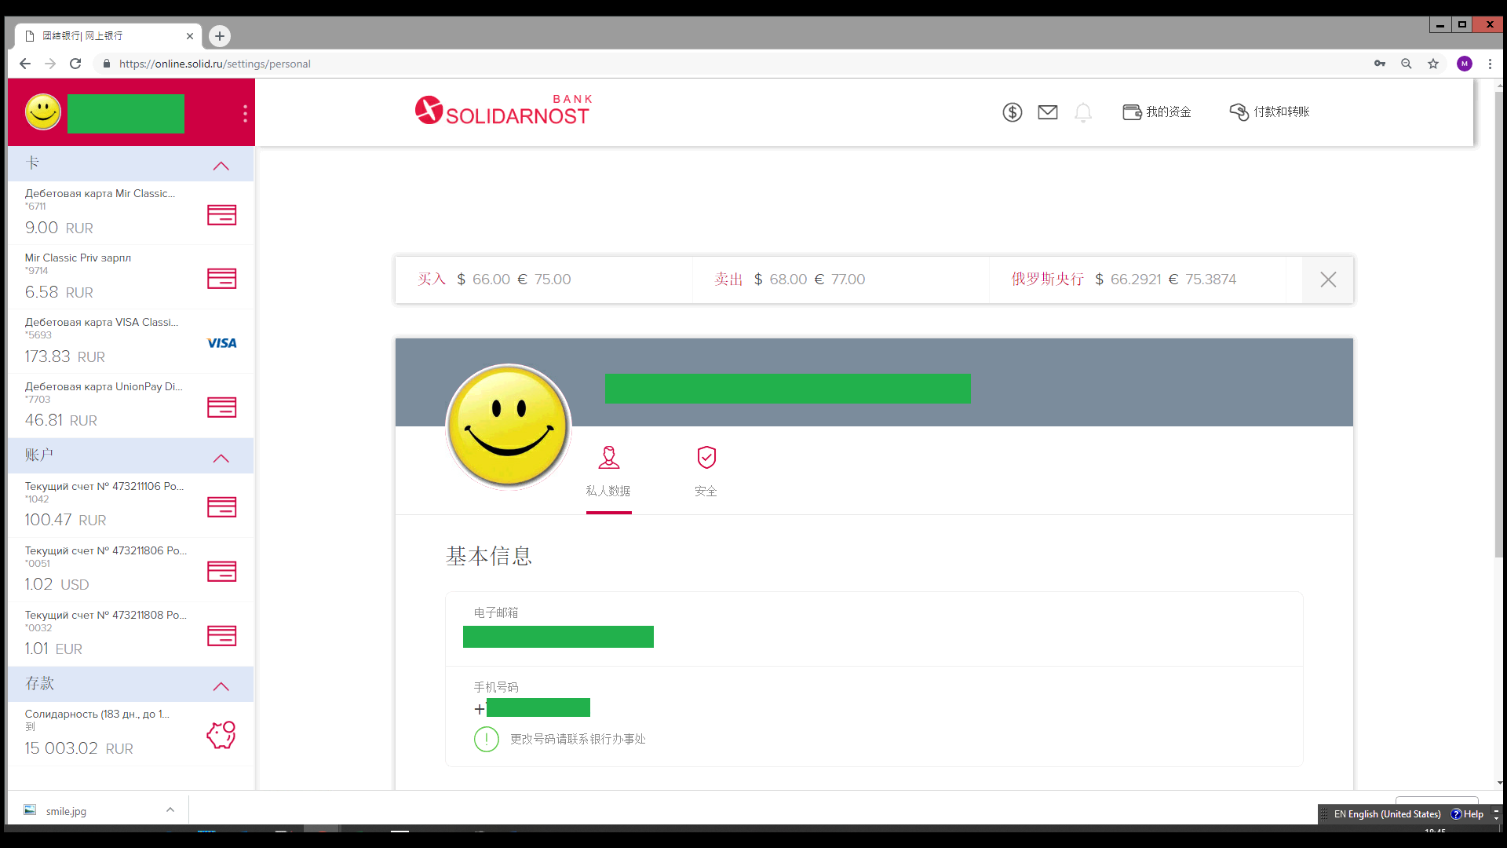

5.选择‘安全’标签。这里能会改变用户名称和密码

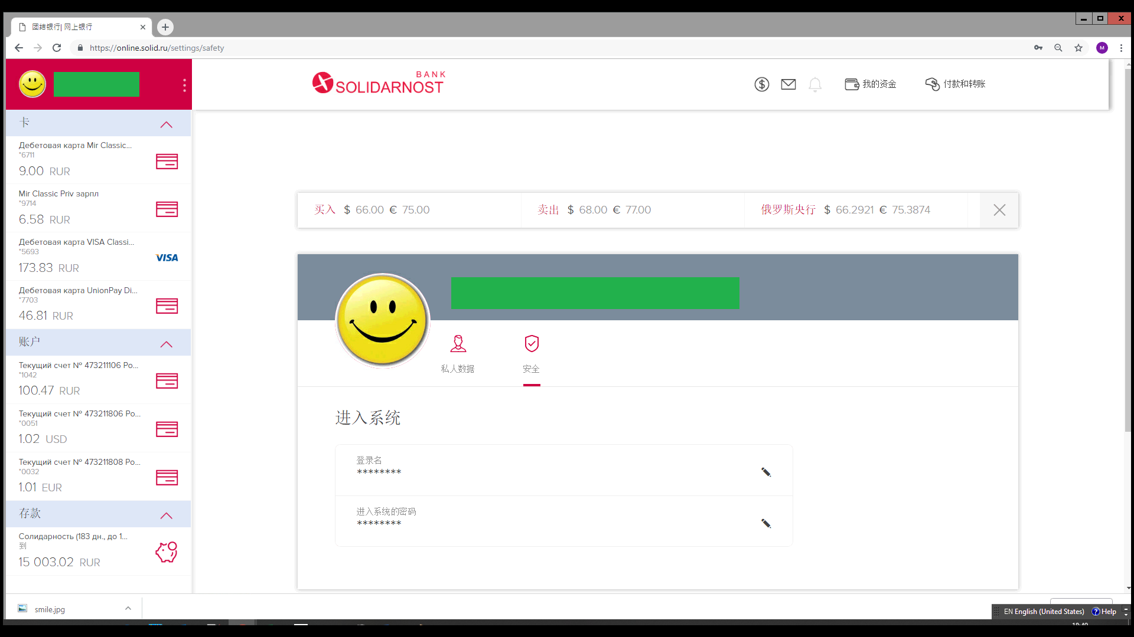

6. 按“”图标并改变用户名称
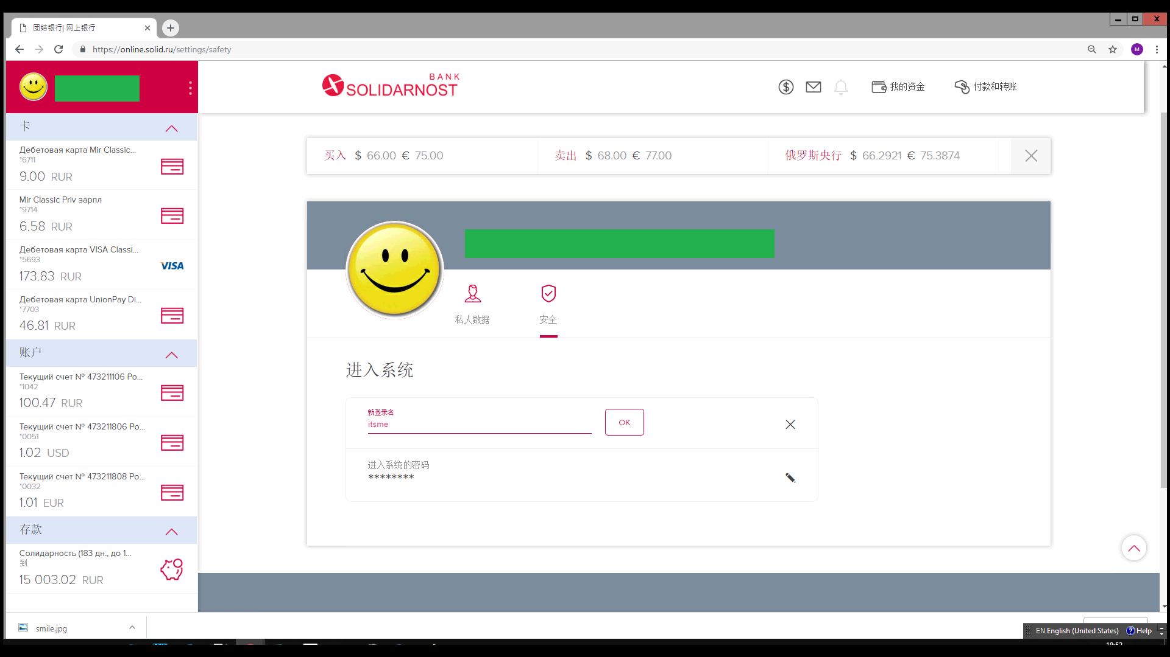

7. 按“” 图标并改变密码